Aplikasi Penyewaan Lapangan Futsal Berbasis Android

Oleh : Muhammad Aufa Rijal (19040079)

Langkah – langkah:

1. Membuat projek baru menggunakan android studio, beri nama Aufa_19040079 dengan minimum SDK API 21 Lollipop. Lalu finish

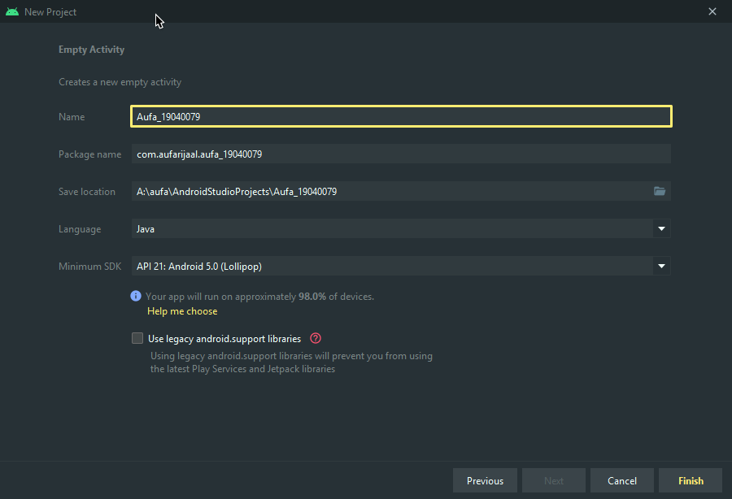

1. Buat File DatabaseHandler.java untuk menghandle operasi manipulasi database.

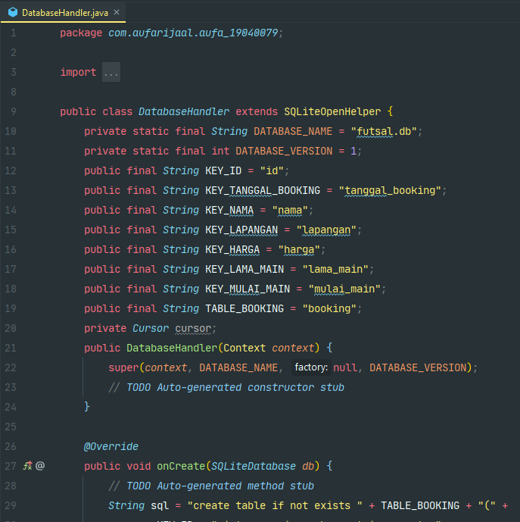

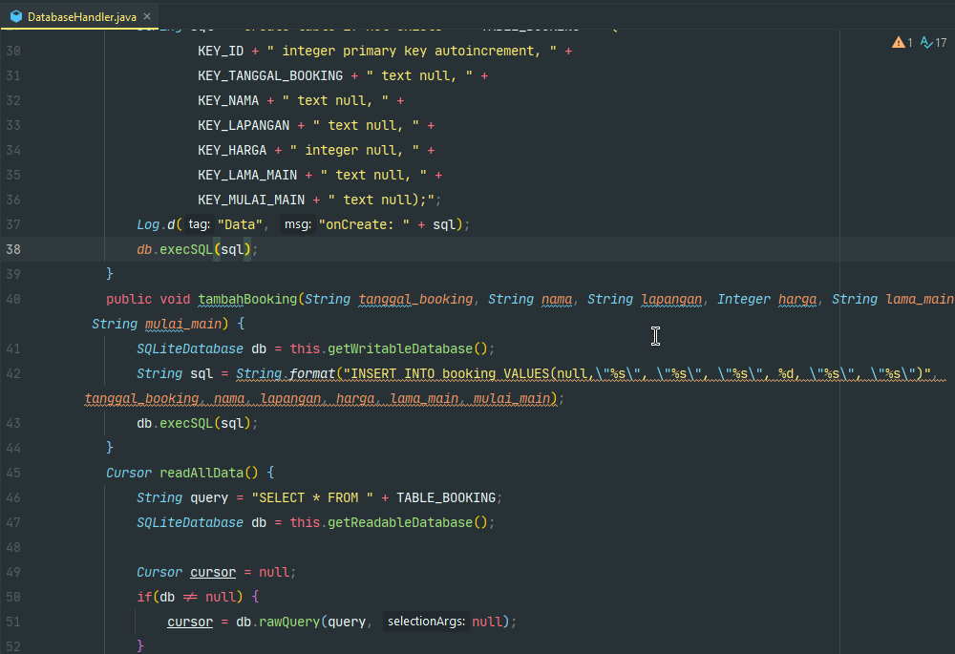

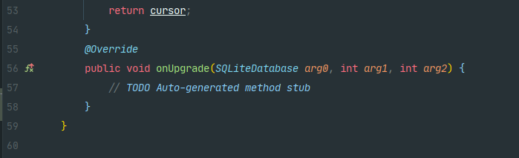

1. Buat sebuah File adapter bernama BookingAdapter.java untuk digunakan pada adapter listview data booking.

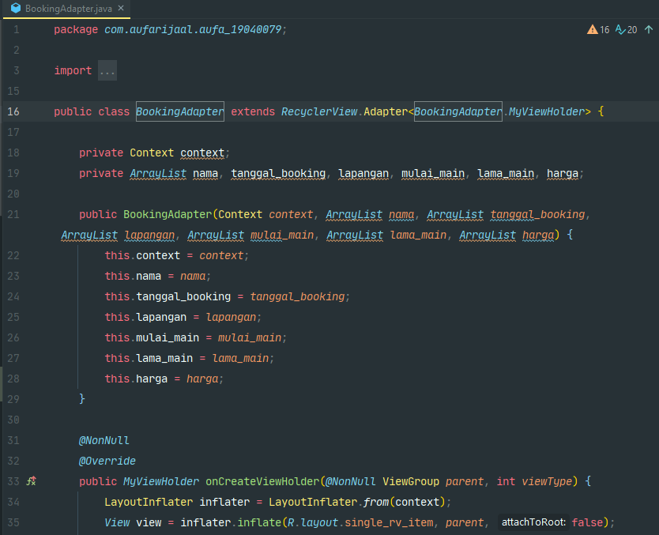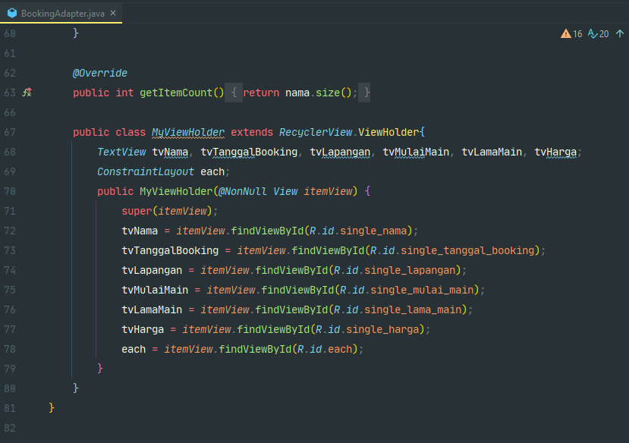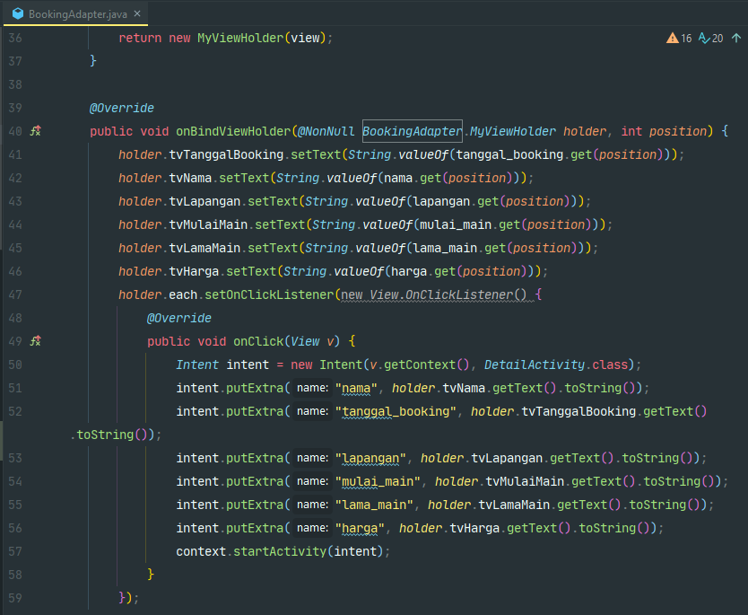

1. Buatlah Activity baru dengan cara klik kanan pada projek New>Activity>Empty Activity lalu berinama DetailActivity. Activity ini digunakan untuk menampilkan detail dari booking yang telah ada.

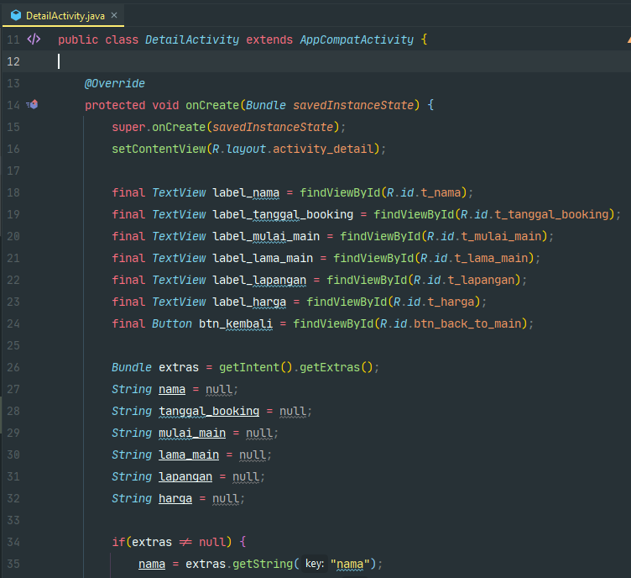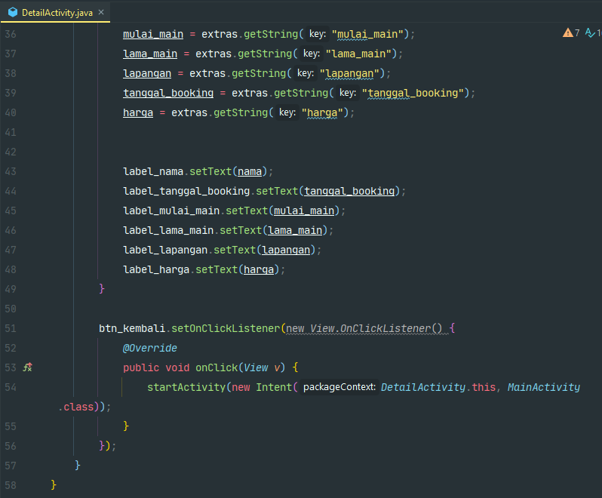

1. Ini adalah kode untuk tampilan pada activity detail

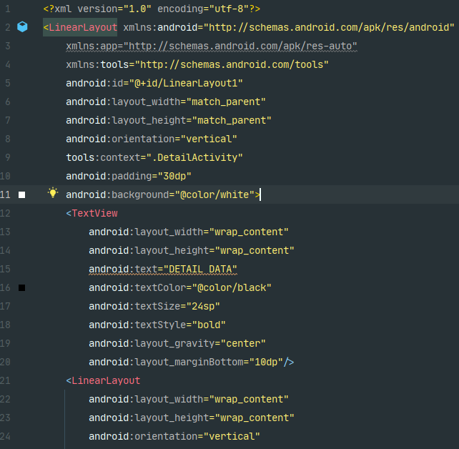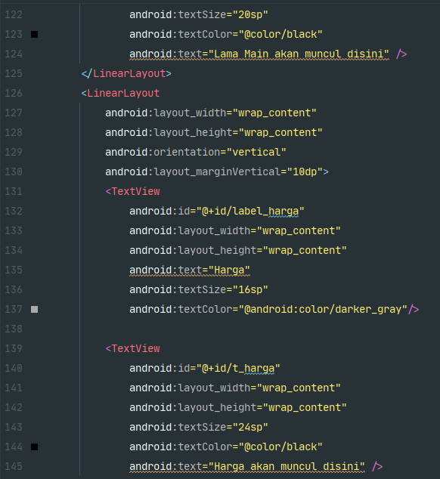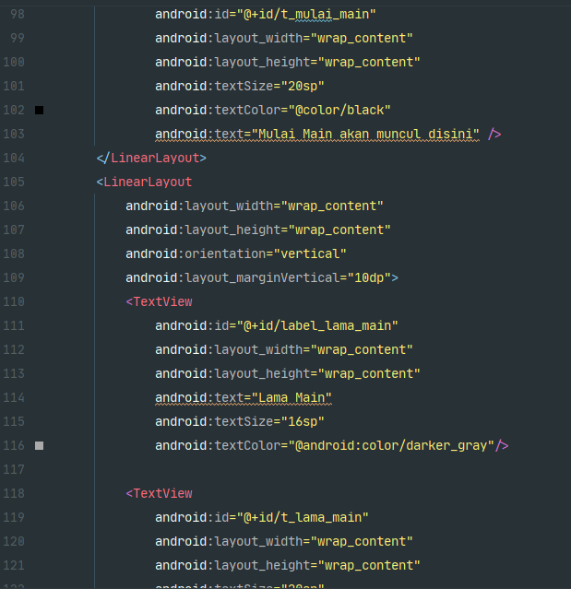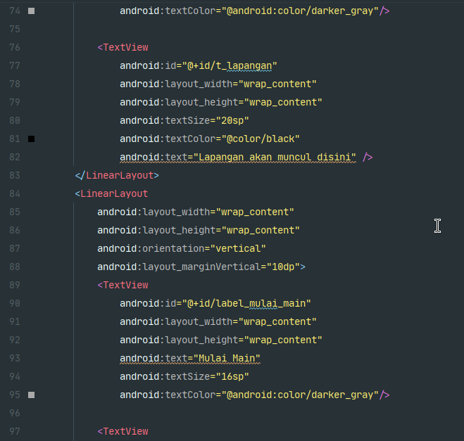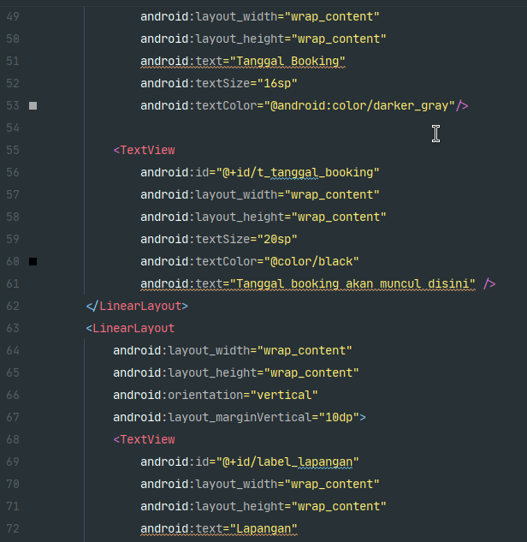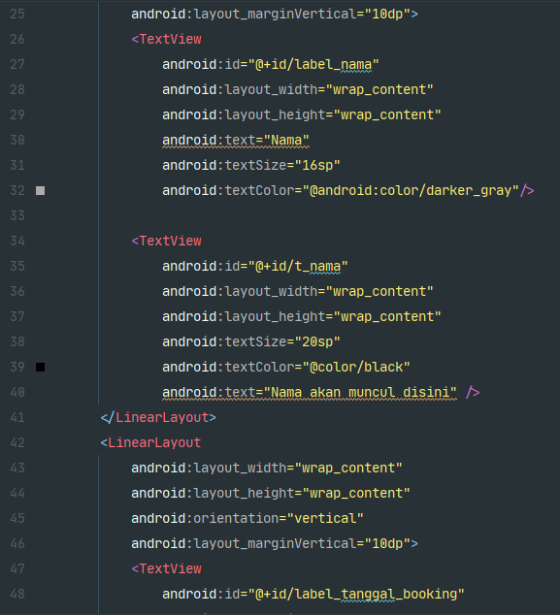

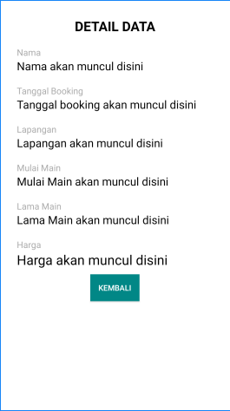

1. Buat activity baru bernama FormActivity untuk menghandle pengisian data untuk booking lapangan.

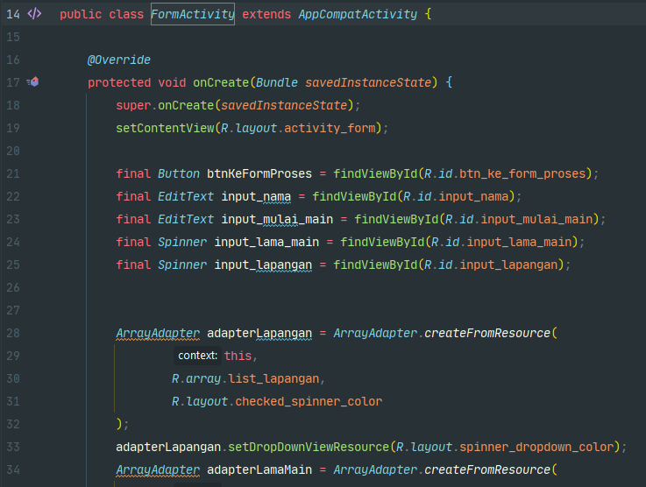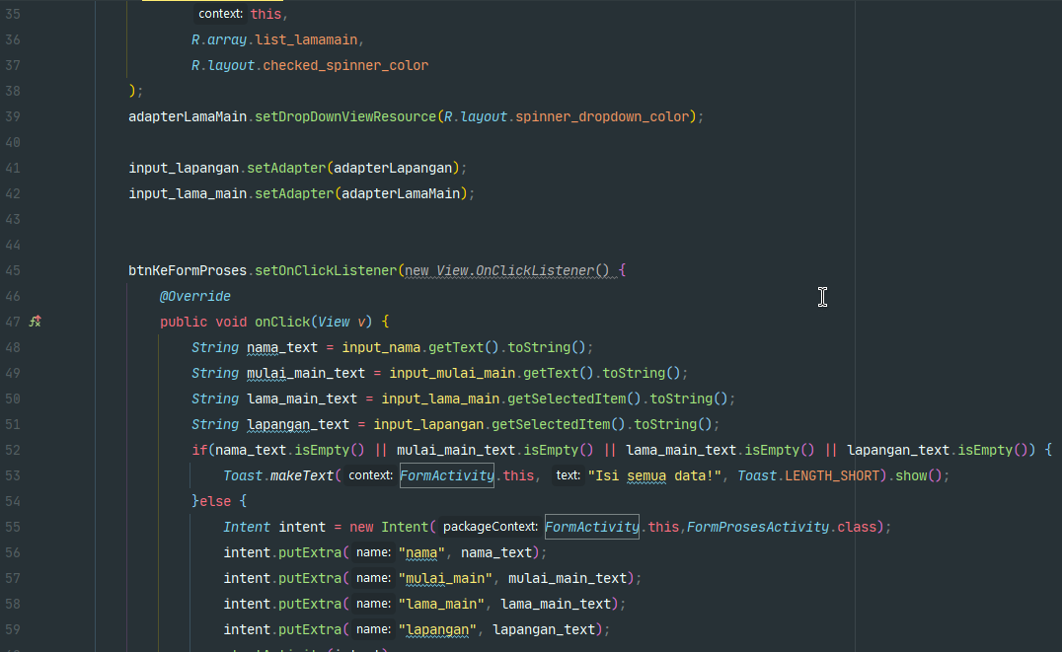

1. Ini adalah kode untuk tampilan form activity

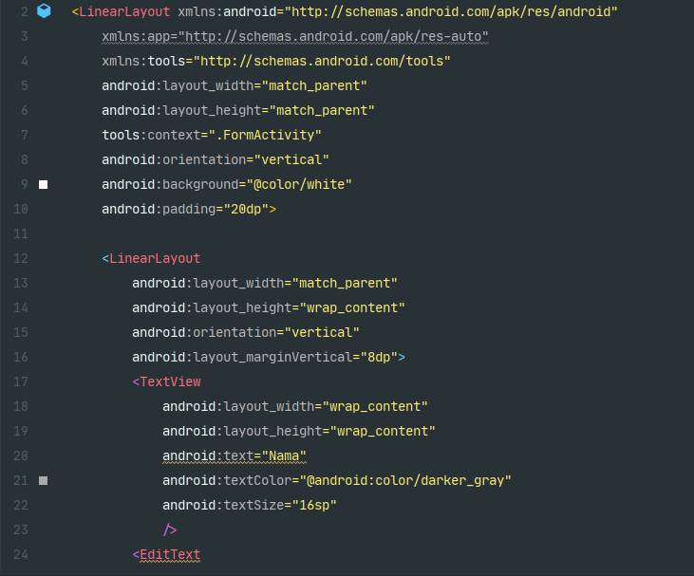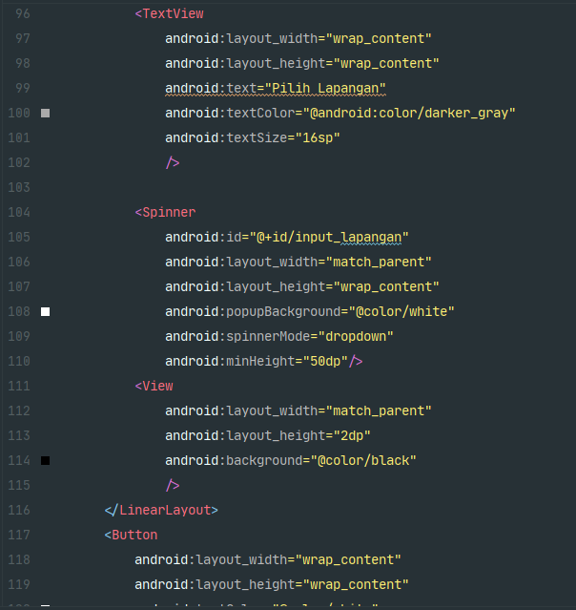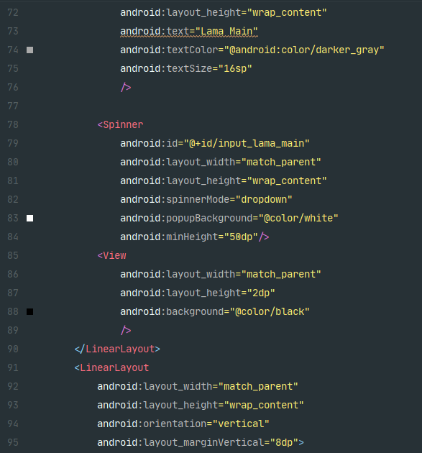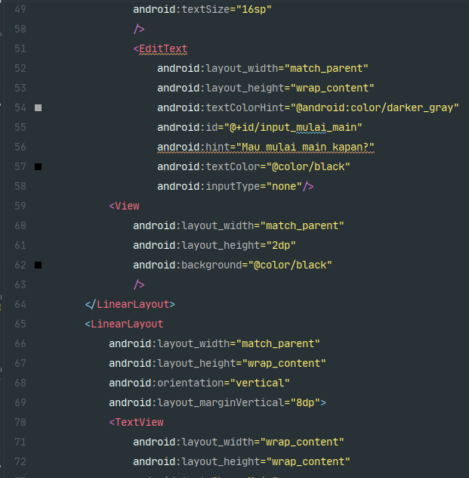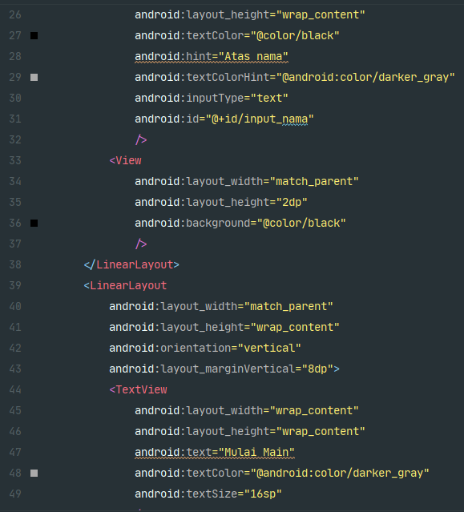

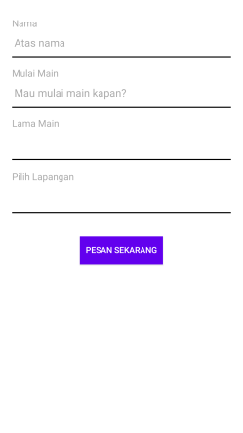

1. Buat lagi activity baru bernama FormProsesActivity untuk menghandle konfirmasi pemesanan / penyewaan lapangan.

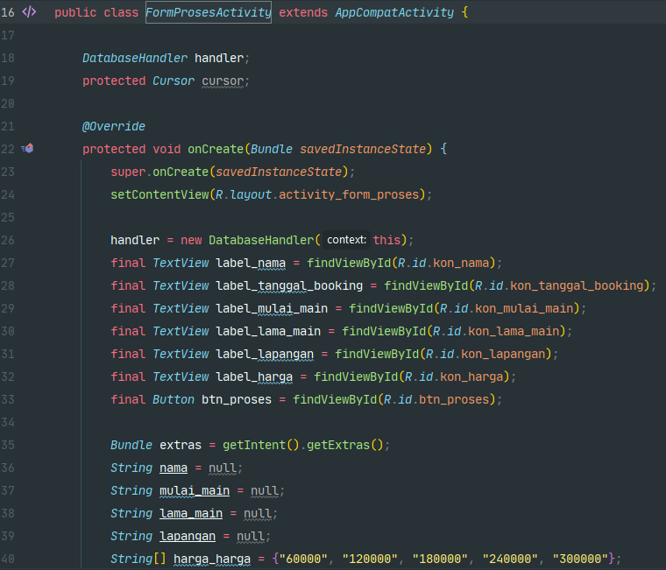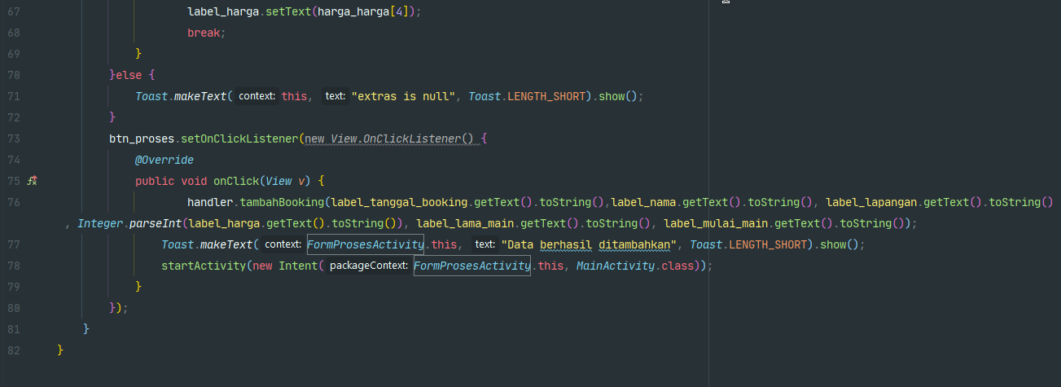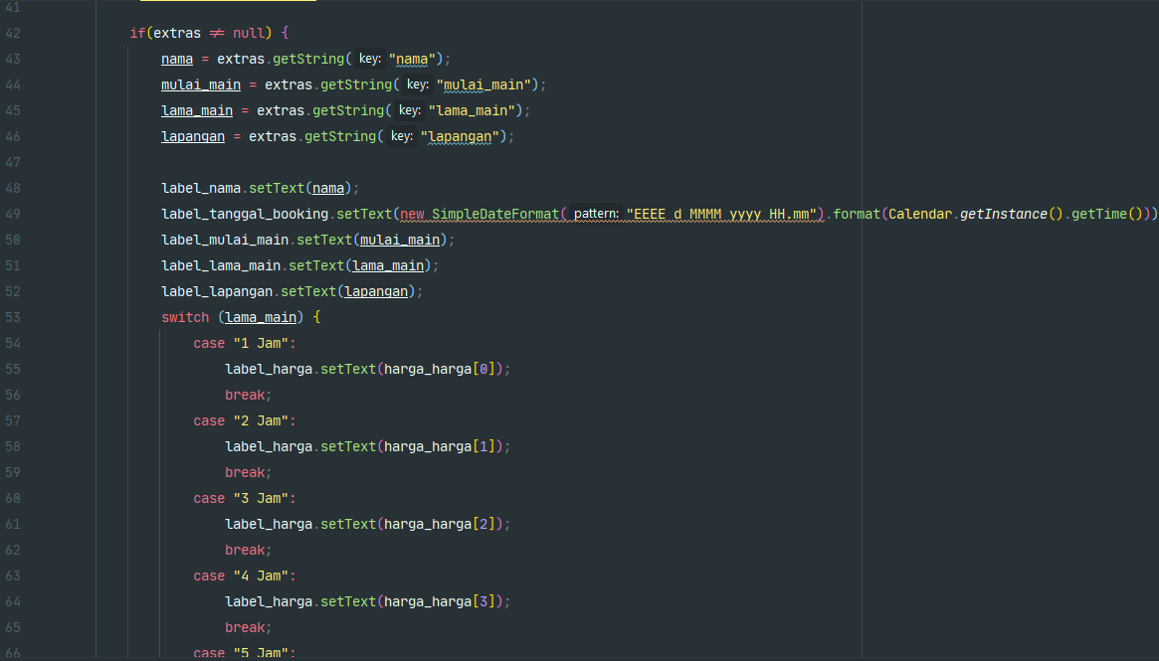

1. Berikut kode untuk tampilan dari FormProsesActovity.

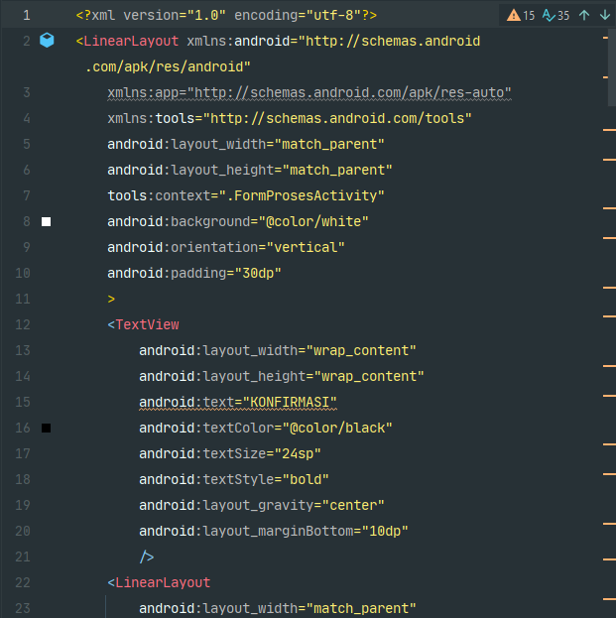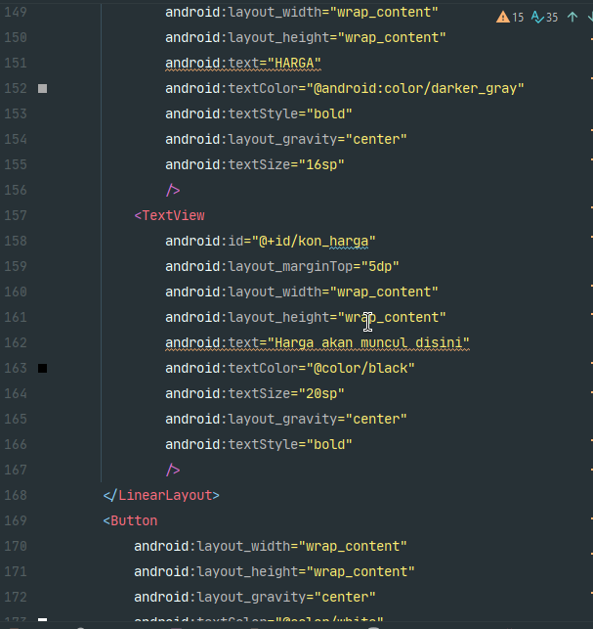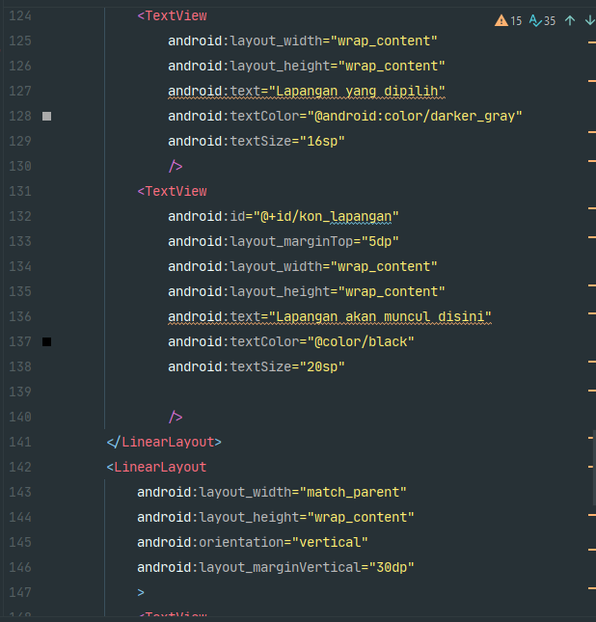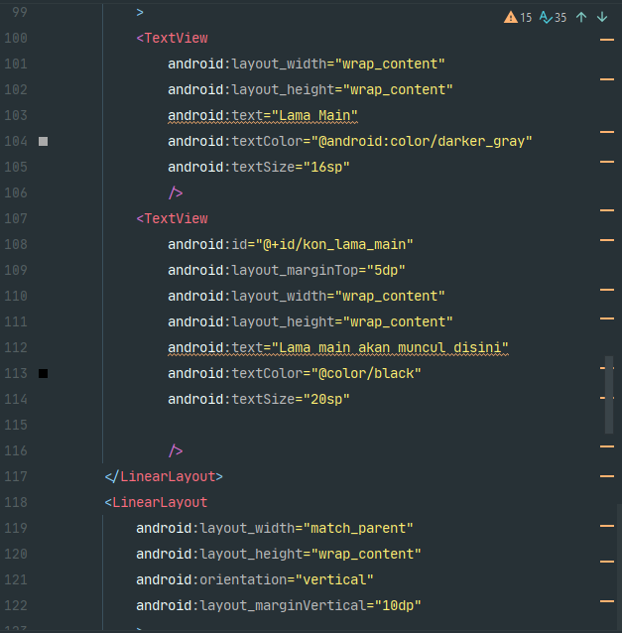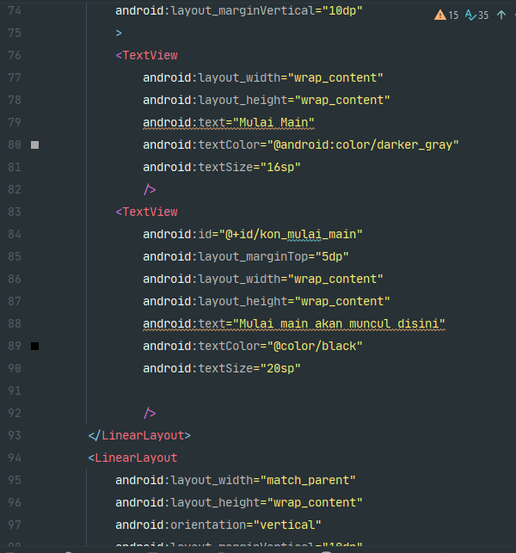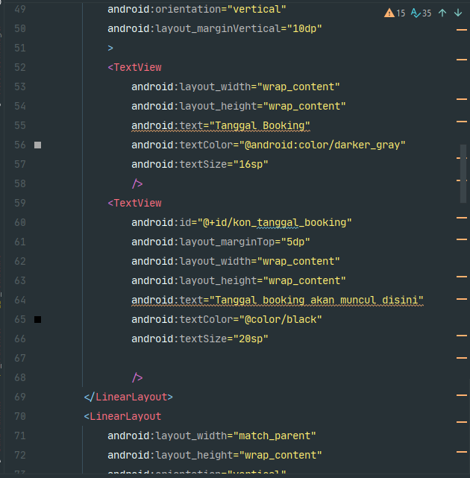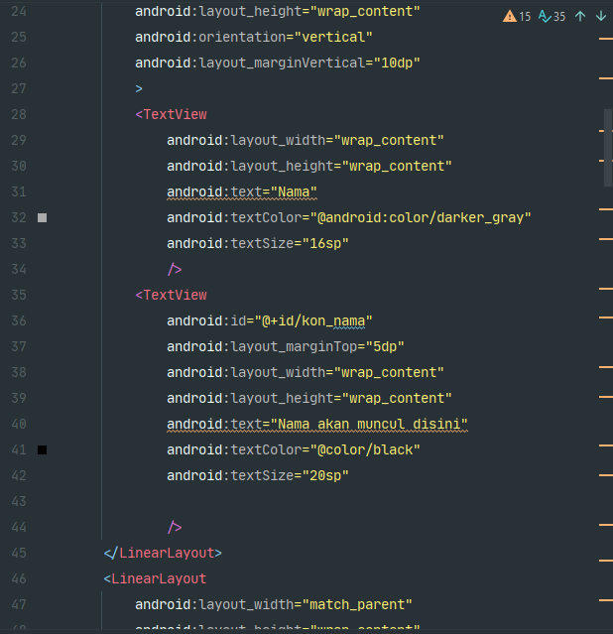

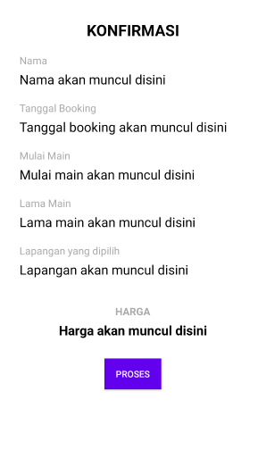

1. Sekarang kita akan membuat Splash Activity untuk handle splash screen.

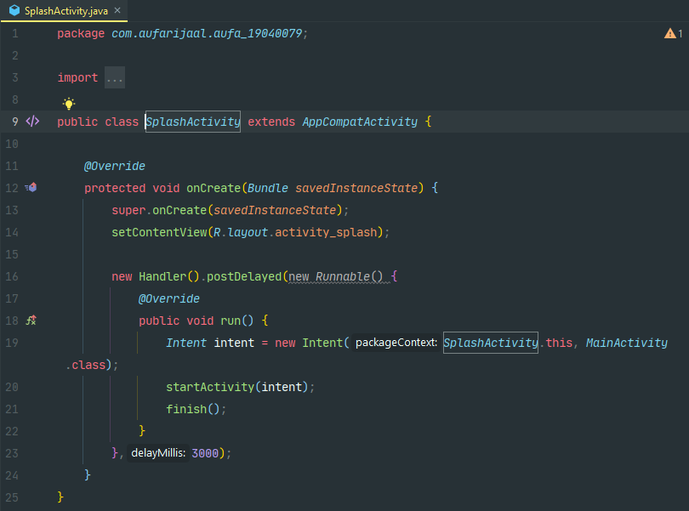

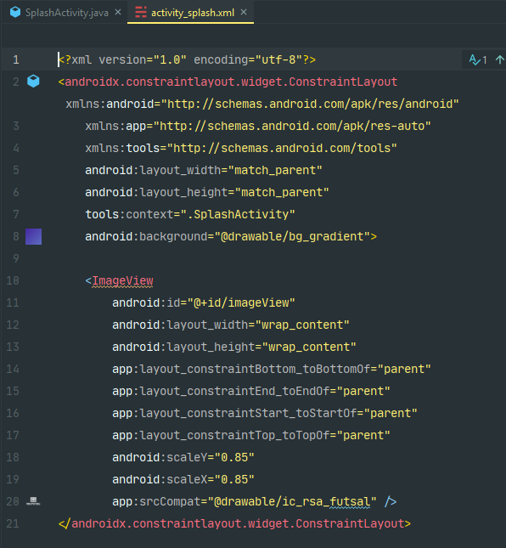

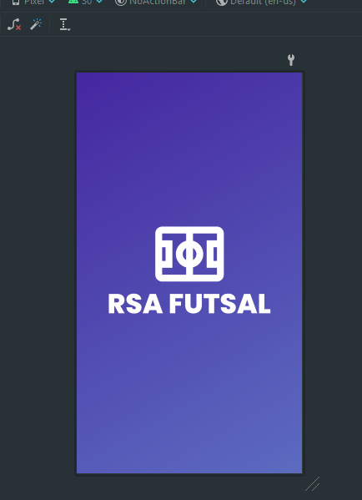

1. Lalu selanjutnya membuat LapanganActivity untuk menampilkan list lapangan yang tersedia. Disini akan kita gunakan button NEXT dan PREVIOUS untuk berpindah halaman. Buatlah dua LapanganActivity kemudian ubah “src” dari imageView sesuai dengan Gambar yang tersedia

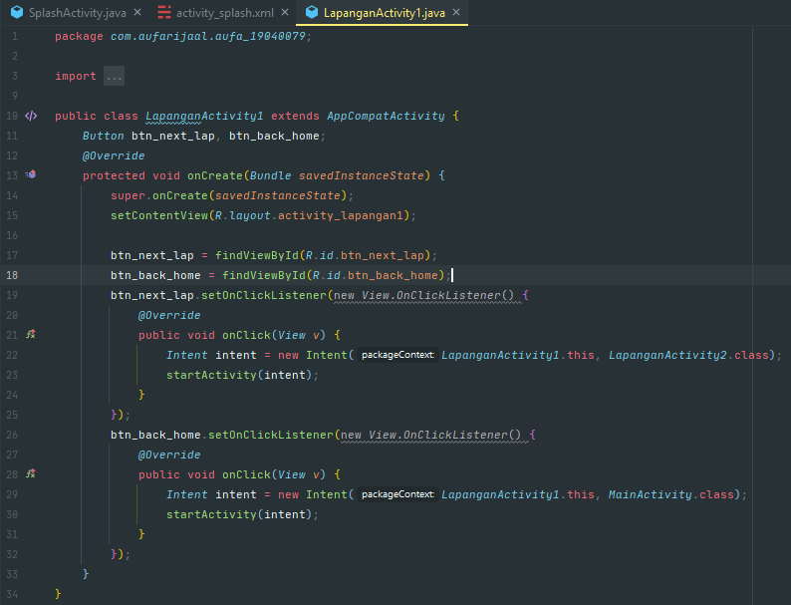

1. Dan ini adalah tampilan dari LapanganActivity

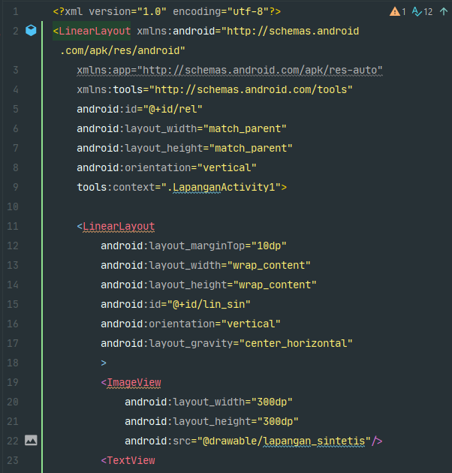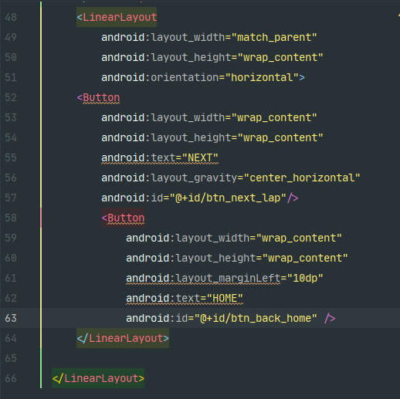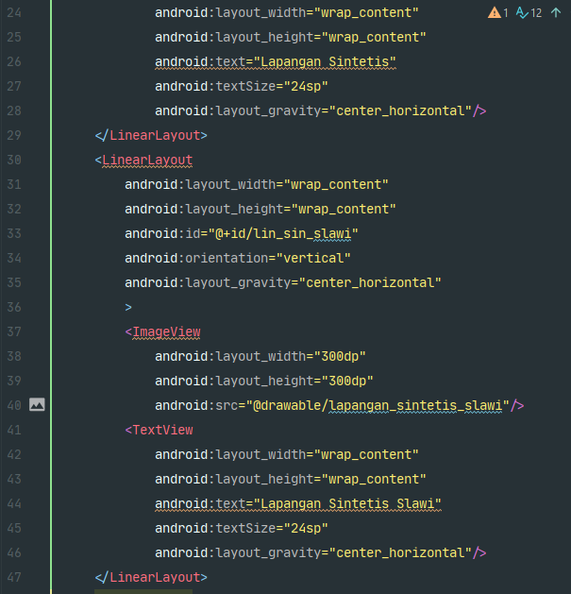

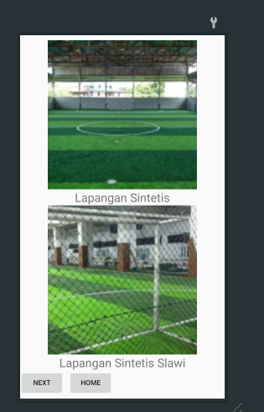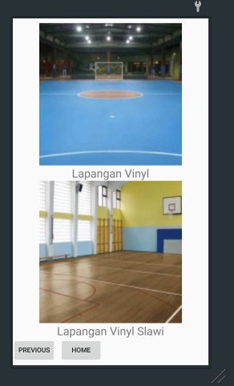

1. Kemudian ini adalah kode untuk MainActivity yang berisi kode untuk menampilkan ListView dari lapangan yang dibooking dan fungsi dari menu menu yang ada diatas Bar.

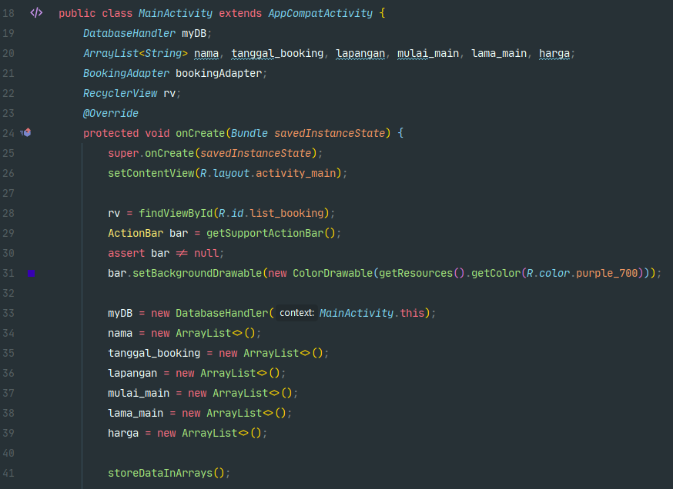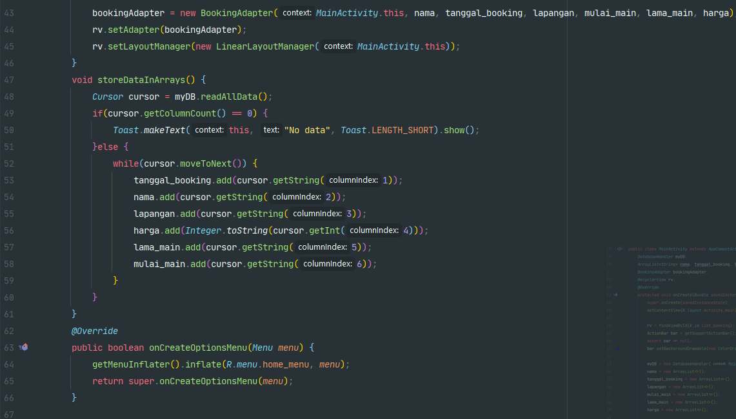

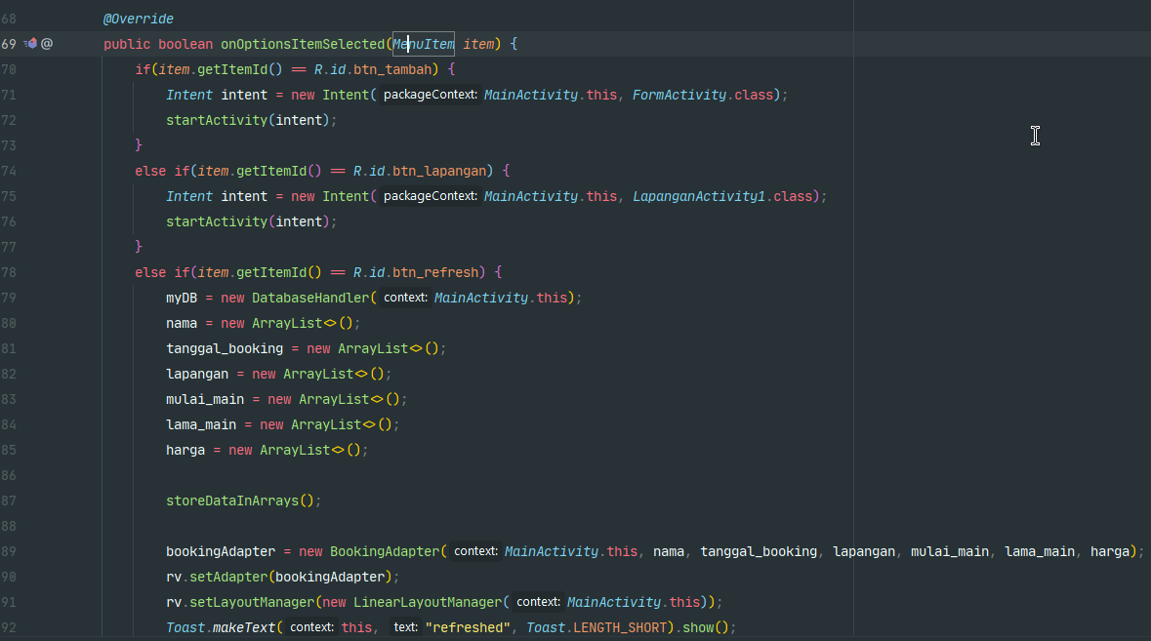

1. Setelah itu jalankan Projek dengan Run App atau tekan Ctrl + F5.

